

หน่วยการเรียนรู้ที่ ๒๐ สระ - ะ

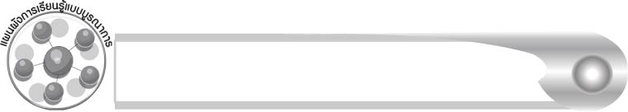
เวลา ๕ ชั่วโมง

แผนผังการเรียนรู้แบบบูรณาการ

การงานอาชีพและเทคโนโลยี

 รู้จักผักชนิดต่าง ๆ

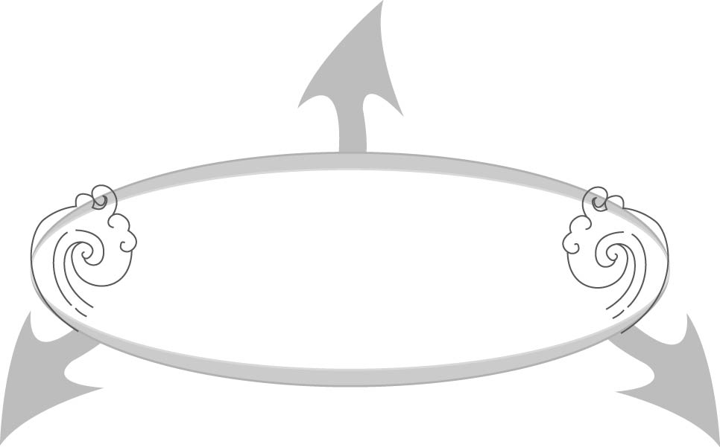

สระ - ะ

สุขศึกษาและพลศึกษา
ศิลปะ
 การต่อภาพจิกซอว์
 การแสดงท่าทางใบ้คำ
 การเล่นเกมส่งเสริมพัฒนาการ
และการมีปฏิสัมพันธ์กับผู้อื่น


ตัวชี้วัด


 อ่านออกเสียงคำ คำคล้องจอง และข้อความสั้น ๆ (ท ๑.๑ ป. ๑/๑)
 บอกความหมายของคำและข้อความที่อ่าน (ท ๑.๑ ป. ๑/๒)
 คัดลายมือตัวบรรจงเต็มบรรทัด (ท ๒.๑ ป. ๑/๑)
 เขียนสื่อสารด้วยคำและประโยคง่าย ๆ (ท ๒.๑ ป. ๑/๒)
 ตอบคำถามและเล่าเรื่องที่ฟังและดูทั้งที่เป็นความรู้และความบันเทิง (ท ๓.๑ ป. ๑/๒)
 เขียนสะกดคำและบอกความหมายของคำ (ท ๔.๑ ป. ๑/๒)

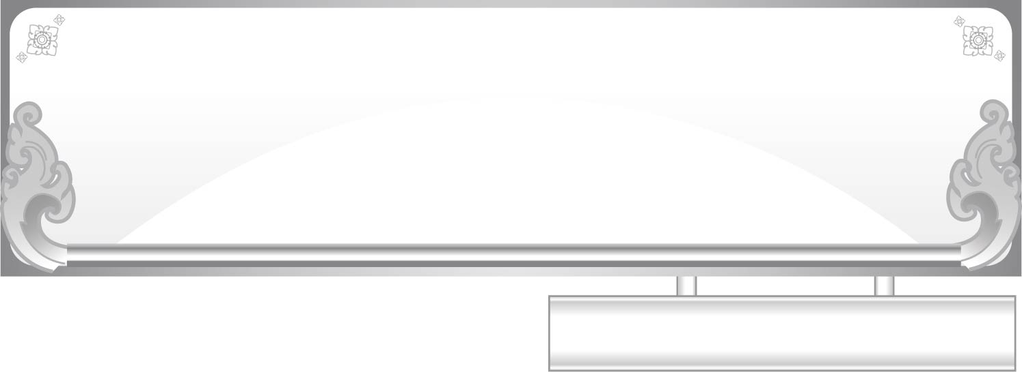
แผนการจัดการเรียนรู้ที่ ๑
เรื่อง วิธีเขียนและตำแหน่งของสระ - ะ
ชั้นประถมศึกษาปีที่ ๑ เวลา ๑ ชั่วโมง
หน่วยการเรียนรู้ที่ ๒๐ สระ - ะ

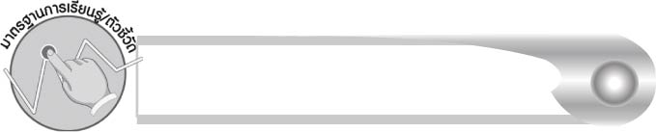
มาตรฐานการเรียนรู้/ตัวชี้วัด

มาตรฐานการเรียนรู้
มาตรฐาน ท ๒.๑ ใช้กระบวนการเขียนเขียนสื่อสาร เขียนเรียงความ ย่อความ และเขียนเรื่องราวในรูปแบบต่าง ๆ เขียนรายงานข้อมูลสารสนเทศ และรายงานการศึกษาค้นคว้าอย่างมีประสิทธิภาพ
ตัวชี้วัด
ท ๒.๑ ป. ๑/๑ คัดลายมือตัวบรรจงเต็มบรรทัด
มาตรฐานการเรียนรู้
มาตรฐาน ท ๓.๑ สามารถเลือกฟังและดูอย่างมีวิจารณญาณ และพูดแสดงความรู้ ความคิด และความรู้สึกในโอกาสต่าง ๆ อย่างมีวิจารณญาณและสร้างสรรค์
ตัวชี้วัด
ท ๓.๑ ป. ๑/๒ ตอบคำถามและเล่าเรื่องที่ฟังและดูทั้งที่เป็นความรู้และความบันเทิง

จุดประสงค์การเรียนรู้สู่ตัวชี้วัด

๑. อธิบายวิธีการเขียนสระ - ะ และตำแหน่งของสระ - ะ (K)
๒. เขียนสระ - ะ ได้ถูกวิธี และถูกตำแหน่ง (P)
๓. ตอบคำถามและเล่าเรื่องที่ฟังและดู (P)
๔. กระตือรือร้นในการร่วมกิจกรรม (A)


สาระสำคัญ

สระ - ะ เริ่มเขียนจากหัวตัวอักษร ไว้ข้างหลังพยัญชนะต้นของคำที่ไม่มีตัวสะกด ถ้าคำที่มีตัวสะกดจะใช้รูป -ั เขียนไว้ข้างบนพยัญชนะต้นและตามด้วยตัวสะกด


สาระการเรียนรู้

๑. วิธีการเขียนสระ - ะ
๒. ตำแหน่งของสระ - ะ

สมรรถนะสำคัญของผู้เรียน

๑. ความสามารถในการสื่อสาร
- ทักษะการอ่าน
- ทักษะการเขียน
- ทักษะการฟัง การดู และการพูด
๒. ความสามารถในการคิด
- การจำแนก
- การสรุปความรู้
๓. ความสามารถในการแก้ปัญหา


คุณลักษณะอันพึงประสงค์

ใฝ่เรียนรู้
ตัวชี้วัดที่ ๔.๑ ตั้งใจ เพียรพยายามในการเรียนและเข้าร่วมกิจกรรมการเรียนรู้
มุ่งมั่นในการทำงาน
ตัวชี้วัดที่ ๖.๑ ตั้งใจและรับผิดชอบในการปฏิบัติหน้าที่การงาน
ตัวชี้วัดที่ ๖.๒ ทำงานด้วยความเพียรพยายามและอดทนเพื่อให้งานสำเร็จ
ตามเป้าหมาย
รักความเป็นไทย
ตัวชี้วัดที่ ๗.๑ ภาคภูมิใจในขนบธรรมเนียมประเพณี ศิลปะ วัฒนธรรมไทย
และมีความกตัญญูกตเวที
ตัวชี้วัดที่ ๗.๒ เห็นคุณค่าและใช้ภาษาไทยในการสื่อสารได้อย่างถูกต้อง
เหมาะสม

ชิ้นงานหรือภาระงาน (หลักฐาน ร่องรอยแสดงความรู้)

ผลงานการเขียนสระ - ะ
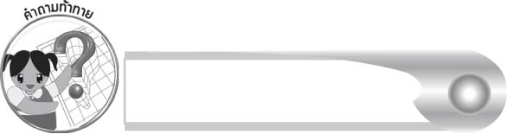
คำถามท้าทาย

นักเรียนมีวิธีจำรูป - ะ และ -ั อย่างไร

การจัดกิจกรรมการเรียนรู้

๑. ครูทำภาพมะระเป็นจิกซอว์มาติดบนกระดาน โดยติดให้กระจายกัน แล้วให้นักเรียนช่วยกัน
ต่อภาพ (นักเรียนบอกว่าจะนำภาพส่วนใดมาต่อกัน ครูหยิบมาต่อให้เป็นภาพตามที่นักเรียนบอก)
๒. ให้นักเรียนสังเกตภาพและบอกคำ ครูติดบัตรคำบนกระดาน (มะระ)
๓. ให้นักเรียนสังเกตส่วนประกอบของคำว่ามีสระใดเหมือนกัน (สระ -ะ)
๔. ให้นักเรียนฟังนิทานเรื่อง สุนัขจิ้งจอกกับนกกระสา เพื่อจับใจความ แล้วร่วมกันสนทนาเกี่ยวกับเนื้อเรื่อง

สุนัขจิ้งจอกตัวหนึ่งก้างปลาติดคอ ได้รับความเจ็บปวดมาก นกกระสาผ่านมาพบเข้า สุนัขจิ้งจอกจึงขอร้องให้นกกระสาช่วยดึงก้างปลาออกจากคอ โดยสัญญาว่าถ้าช่วยได้สำเร็จจะให้รางวัล นกกระสาสงสารจึงช่วยดึงก้างปลาจนหลุดจากคอสุนัขจิ้งจอก
นกกระสาทวงรางวัลจากสุนัขจิ้งจอกไม่ให้แถมยังกล่าวทวงบุญคุณจากนกกระสาว่า
“ดีแค่ไหนแล้วที่ข้าไม่งับเจ้าในขณะที่ปากของเจ้าอยู่ในคอของข้า”

๕. ให้นักเรียนร่วมกันสนทนาเกี่ยวกับคนที่มีพระคุณกับนักเรียน และวิธีการตอบแทนพระคุณ
๖. ครูเขียนคำที่ประสมด้วยสระ - ะ จากเรื่อง สุนัขจิ้งจอกกับนกกระสา บนกระดาน ให้นักเรียนสังเกตและอ่านออกเสียงคำตามครู
๗. ครูติดแผนภูมิแสดงทิศทางการเขียนสระ -ะ บนกระดาน ให้นักเรียนสังเกตและช่วยกันอธิบายวิธีการเขียน
๘. ครูเขียนสระ -ะ บนกระดานช้า ๆ ให้นักเรียนดูเป็นตัวอย่าง แล้วฝึกเขียนในอากาศ
๙. ให้นักเรียนช่วยกันต่อภาพจิกซอว์อีกภาพหนึ่ง แล้วบอกว่าเป็นภาพอะไร (ภาพพัด)
๑๐. ครูติดบัตรคำบนกระดาน แล้วอ่านสะกดคำให้นักเรียนฟัง จากนั้นอธิบายว่าคำว่า พัด ประสมด้วยสระ -ะ เช่นเดียวกับ มะระ แต่เมื่อมีตัวสะกดจะใช้รูป -ั ซึ่งเรียกว่า ไม้หันอากาศ
๑๑. ครูแจกกระดาษสำหรับทำฉลากให้นักเรียนคนละ ๑ ใบ ให้นักเรียนเลือกเขียน -ะ หรือ -ั ก็ได้ ลงในกระดาษ จากนั้นให้นักเรียนม้วนกระดาษใส่ลงในกล่องที่ครูเตรียมไว้ ครูเป็นผู้เดินเก็บกับนักเรียนทุกคน
๑๒. ครูจับลูกปิงปองที่เขียนเลขที่ของนักเรียนไว้ ได้เลขที่ใดให้นักเรียนออกมาจับฉลากสระ
ในกล่อง เมื่อเปิดฉลากดูจะต้องเขียนสระตามในฉลากนั้นบนกระดาน แล้วบอกชื่อสระกับตำแหน่งของสระ เช่น จับฉลากได้ -ะ เมื่อเขียนเสร็จให้บอกด้วยว่า นี่คือ สระอะ เขียนไว้ข้างหลัง
พยัญชนะต้น ถ้าได้ -ั ต้องบอกว่านี่คือไม้หันอากาศ เขียนไว้ข้างบนพยัญชนะต้น
๑๓. ครูและนักเรียนช่วยกันตรวจสอบการเขียนและการอธิบาย
๑๔. ให้นักเรียนและครูร่วมกันสรุปความรู้ ดังนี้
๏ สระ -ะ เริ่มเขียนจากหัวตัวอักษรไว้ข้างหลังพยัญชนะต้นของคำที่ไม่มีตัวสะกด ถ้าคำ ที่มีตัวสะกดจะใช้รูป -ั เขียนไว้ข้างบนพยัญชนะต้นและตามด้วยตัวสะกด
๑๕. ให้นักเรียนร่วมกันแสดงความคิดเห็น โดยครูใช้คำถามท้าทาย ดังนี้
๏ นักเรียนมีวิธีจำรูป -ะ และ -ั อย่างไร


การจัดบรรยากาศเชิงบวก

ให้นักเรียนฝึกเขียน ร่วมกันฝึกสังเกต ร่วมกันตรวจสอบและเรียนรู้ ครูช่วยกระตุ้นให้นักเรียนกระตือรือร้นและกล้าแสดงออก

สื่อการเรียนรู้

๑. นิทานเรื่อง สุนัขจิ้งจอกกับนกกระสา
๒. ภาพจิกซอว์
๓. บัตรคำ
๔. แผนภูมิแสดงทิศทางการเขียนสระ - ะ
๕. ฉลากและกล่องใส่ฉลาก
๖. ลูกปิงปองที่มีเลขที่ของนักเรียน

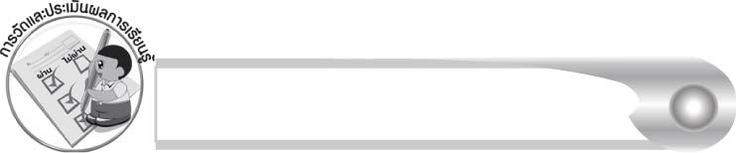
การวัดและประเมินผลการเรียนรู้

๑. วิธีการวัดและประเมินผล
๑.๑ สังเกตพฤติกรรมของนักเรียนในการเข้าร่วมกิจกรรม
๑.๒ ตรวจผลงานของนักเรียน
๒. เครื่องมือ
แบบสังเกตพฤติกรรมการเข้าร่วมกิจกรรม
๓. เกณฑ์การประเมิน
การประเมินพฤติกรรมการเข้าร่วมกิจกรรม
ผ่านตั้งแต่ ๒ รายการ ถือว่า ผ่าน
ผ่าน ๑ รายการ ถือว่า ไม่ผ่าน

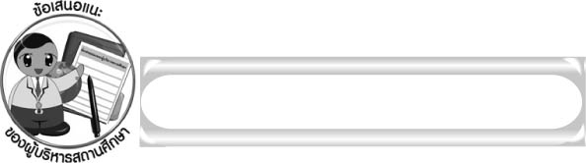
ข้อเสนอแนะของผู้บริหารสถานศึกษา

______________________________________________________________________________
______________________________________________________________________________
______________________________________________________________________________
______________________________________________________________________________
______________________________________________________________________________
______________________________________________________________________________
______________________________________________________________________________
______________________________________________________________________________
______________________________________________________________________________
______________________________________________________________________________
______________________________________________________________________________
______________________________________________________________________________
______________________________________________________________________________
______________________________________________________________________________
______________________________________________________________________________
______________________________________________________________________________
______________________________________________________________________________
______________________________________________________________________________
______________________________________________________________________________
______________________________________________________________________________
______________________________________________________________________________
______________________________________________________________________________
______________________________________________________________________________
______________________________________________________________________________

ลงชื่อ_________________________ (ผู้บริหารสถานศึกษา)
(_________________________)
________/________/_______

บันทึกหลังการสอน

ผลการจัดการเรียนการสอน

______________________________________________________________________________
______________________________________________________________________________
______________________________________________________________________________
______________________________________________________________________________
______________________________________________________________________________
______________________________________________________________________________

ปัญหา/อุปสรรค

______________________________________________________________________________
______________________________________________________________________________
______________________________________________________________________________
______________________________________________________________________________
______________________________________________________________________________
______________________________________________________________________________

แนวทางแก้ไข

______________________________________________________________________________
______________________________________________________________________________
______________________________________________________________________________
______________________________________________________________________________
______________________________________________________________________________
______________________________________________________________________________

ลงชื่อ____________________________ (ผู้บันทึก)
(_________________________)
________/________/_______

